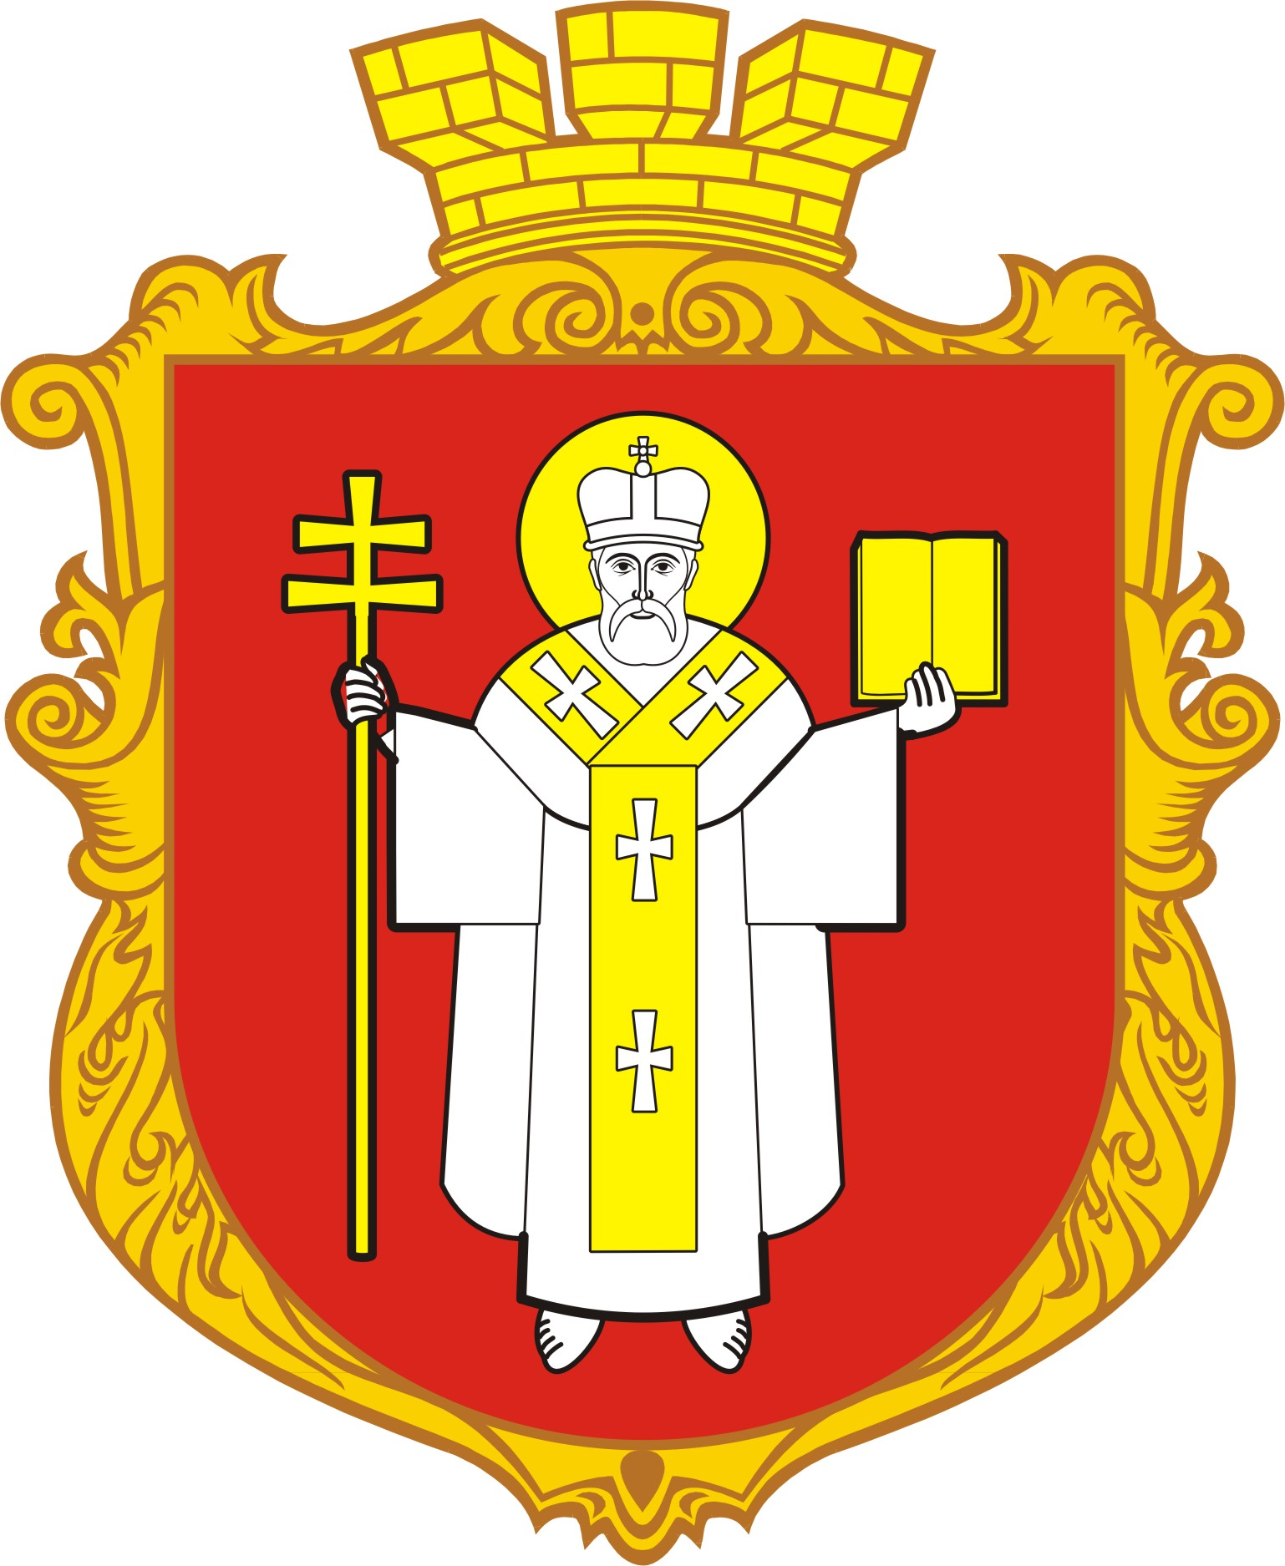

КЗ ЛМЦФЗН «СПОРТ ДЛЯ ВСІХ»

ФЕДЕРАЦІЯ ФУТБОЛУ М. ЛУЦЬКА
Календар

ігор Чемпіонату Луцька з дворового футболу,

присвяченого пам’яті Миколи Романюка

дитячо-юнацький склад, 22.05-26.06.2018 (група А)

22 травня 2018 року (вівторок, ЗЗСО № 14)
1 тур
1 - “16-й РАЙОН” пропускає
1) 17.00_______________“СТРІЛА”____________ 2 — 9 ___________________“КАЗИНО”
2) 17.30_______________“ФАКЕЛ”____________ 3 — 8 ___________________ФК “ГІРКА ПОЛОНКА”
3) 18.00______________ “ТВЕНТЕ”____________ 4 — 7 ___________________ “ПІЖОНИ”
4) 18.30_______________“ПАРІ МАТЧ”________ 5 — 6 ___________________“ЛІОН”

24 травня 2018 року (четвер, ЗЗСО № 20)
2 тур
6 - “ЛІОН” пропускає
5) 17.00______________“ПІЖОНИ”_______________ 7 — 5 _________________ “ПАРІ МАТЧ”
6) 17.30______________ФК “ГІРКА ПОЛОНКА____ 8 — 4 _________________ “ТВЕНТЕ”
7) 18.00______________“КАЗИНО”________________ 9 — 3 _________________ “ФАКЕЛ”
8) 18.30______________“16-й РАЙОН” _____________ 1 — 2 _________________ “СТРІЛА”

29 травня 2018 року (вівторок, ЗЗСО № 14)
3 тур
2 - “СТРІЛА” пропускає
9) 17.00_______________ “ФАКЕЛ” _______________ 3— 1 __________________“16-й РАЙОН”
10) 17.30______________ “ТВЕНТЕ” _______________ 4 — 9 __________________“КАЗИНО”
11) 18.00______________ “ПАРІ МАТЧ” ____________ 5 — 8 __________________ ФК “ГІРКА ПОЛОНКА”
12) 18.30______________ “ЛІОН” __________________ 6 — 7 __________________ “ПІЖОНИ”

31 травня 2018 року (четвер, ЗЗСО № 20)
4 тури
7 - “ПІЖОНИ” пропускає
13) 17.00_______________ФК “ГІРКА ПОЛОНКА”____ 8— 6 __________________ “ЛІОН”
14) 17.30_______________ “КАЗИНО” ________________ 9 — 5 _________________ “ПАРІ МАТЧ”
15) 18.00_______________ “16-й РАЙОН”_____________ 1 — 4 __________________ “ТВЕНТЕ”
16) 18.30_______________ “СТРІЛА” ________________ 2 — 3 ___________________“ФАКЕЛ”

05 червня 2018 року (вівторок, ЗЗСО № 14)
5 тур
3 - “ФАКЕЛ” пропускає
17) 17.00______________ “ТВЕНТЕ” ________________ 4 — 2 ____________________ “СТРІЛА”
18) 17.30_______________“ПАРІ МАТЧ” _____________ 5 — 1 ____________________ “16-й РАЙОН”
19) 18.00_______________“ЛІОН” ___________________ 6 — 9 _____________________“КАЗИНО”
20) 18.30_______________“ПІЖОНИ”________________ 7 — 8 _____________________ФК “ГІРКА ПОЛОНКА”

07 червня 2018 року (четвер, ЗЗСО № 20)
6 тур
8 - ФК “ГІРКА ПОЛОНКА пропускає
21) 17.00_______________“КАЗИНО”_______________ 9 — 7 _____________________ “ПІЖОНИ”
22) 17.30_______________“16-й РАЙОН” ____________ 1 — 6 _____________________“ЛІОН” 23)18.00_______________ “ФАКЕЛ” ________________ 3 — 4 ______________________“ТВЕНТЕ”
24) 18.30_______________“СТРІЛА” ________________ 2 — 5 _______________________ “ПАРІ МАТЧ”

12 червня 2018 року (вівторок, ЗЗСО № 14)
7 тур
4 - “ТВЕНТЕ” пропускає
25) 17.00_______________ “ПАРІ МАТЧ” _____________ 5 — 3 _______________ “ФАКЕЛ”
26) 17.30_______________ “ЛІОН” ____________________ 6 — 2 _________________ “СТРІЛА”
27) 18.00_______________ ФК “ГІРКА ПОЛОНКА” ___ 8 — 9 __________________“КАЗИНО”
28) 18.30_______________ “16-й РАЙОН” _____________ 1 — 7 __________________ “ПІЖОНИ”

14 червня 2018 року (четвер, ЗЗСО № 20)
8 тур
9 - “КАЗИНО” пропускає
29) 17.00_______________ “16-й РАЙОН” ___________ 1 — 8 ______________ ФК “ГІРКА ПОЛОНКА”
30) 17.30_______________ “СТРІЛА” _______________ 2 — 7 _______________ “ПІЖОНИ”
31) 18.00_______________ “ТВЕНТЕ” _______________ 4 — 5 _______________ “ПАРІ МАТЧ”
32) 18.30_______________ “ФАКЕЛ” ________________ 3 — 6 _______________ “ЛІОН”

19 червня 2018 року (вівторок, ЗЗСО № 14)
9 тур
5 - “ПАРІ МАТЧ” пропускає
33) 17.00_______________ “ЛІОН” ________________ 6 — 4 _________________ “ТВЕНТЕ”
34) 17.30_______________ “ПІЖОНИ” _____________ 7 — 3 __________________ “ФАКЕЛ”
35) 18.00_______________ “КАЗИНО” _____________ 9 — 1 __________________ “16-й РАЙОН”
36) 18.30__________ ФК “ГІРКА ПОЛОНКА” _______ 8 — 2 __________________ “СТРІЛА”

Головний суддя_______________________________________

КЗ ЛМЦФЗН «СПОРТ ДЛЯ ВСІХ»

ФЕДЕРАЦІЯ ФУТБОЛУ М. ЛУЦЬКА
Календар

ігор Чемпіонату Луцька з дворового футболу,

присвяченого пам’яті Миколи Романюка

дитячо-юнацький склад, 22.05-26.06.2018 (група Б)

22 травня 2018 року (вівторок, ЗЗСО № 7)
1 тур

1) 17.00____________“WINERS IN LIFE”__________ 1 — 8 ________________ “СТАРЕ МІСТО”
2) 17.30____________“СПАРТА - АТЛЕТ”_________ 2 — 7 ________________ “ЮНІ ОРЛИ”
3) 18.00____________“ЮВАНТУС”________________ 3 — 6 ________________ “VAGA BUND”
4) 18.30____________ “БІЛИЙ ЛЕВ”_______________ 4 — 5 _______________ “REAL LUTSK”

24 травня 2018 року (четвер, ЗЗСО № 3)
2 тур

5) 17.00___________ “СТАРЕ МІСТО”_____________ 8 — 5 ________________ “REAL LUTSK”
6) 17.30___________ “VAGA BUND”_______________ 6 — 4 ________________ “БІЛИЙ ЛЕВ”
7) 18.00____________“ЮНІ ОРЛИ” _______________ 7 — 3 ________________ “ЮВАНТУС”
8) 18.30___________ “WINERS IN LIFE” __________ 1 — 2 _________________“СПАРТА - АТЛЕТ”

29 травня 2018 року (вівторок, ЗЗСО № 7)
3 тур

9) 17.00______________ “СПАРТА - АТЛЕТ”________ 2 — 8 _______________“СТАРЕ МІСТО”
10) 17.30_____________ “ЮВАНТУС”______________ 3 — 1 _____________ “WINERS IN LIFE”
11) 18.00_____________ “БІЛИЙ ЛЕВ” _____________ 4 — 7 ______________ “ЮНІ ОРЛИ”
12) 18.30_____________ “REAL LUTSK” ____________ 5 — 6 ______________ “VAGA BUND”

31 травня 2018 року (четвер, ЗЗСО № 3)
4 тур

13) 17.00______________ “СТАРЕ МІСТО” __________ 8 — 6 _______________ “VAGA BUND”
14) 17.30______________ “ЮНІ ОРЛИ” ______________ 7 — 5 _______________ “REAL LUTSK”
15) 18.00______________ “WINERS IN LIFE” _________ 1 — 4 _______________ “БІЛИЙ ЛЕВ”
16) 18.30______________ “СПАРТА - АТЛЕТ”_________ 2 — 3 _______________ “ЮВАНТУС”

07 червня 2018 року (четвер, ЗЗСО № 3)
5 тур

17) 17.00_______________ “ЮВАНТУС” __________ 3 — 8 ________________ “СТАРЕ МІСТО”
18) 17.30_______________ “БІЛИЙ ЛЕВ” _________ 4 — 2 ________________ “СПАРТА - АТЛЕТ”
19) 18.00_______________ “REAL LUTSK”_________ 5 — 1 ________________ “WINERS IN LIFE”
20) 18.30_______________ “VAGA BUND”__________ 6 — 7 _________________“ЮНІ ОРЛИ”

12 червня 2018 року (вівторок, ЗЗСО № 7)
6 тур

21) 17.00_____________ “СТАРЕ МІСТО” ___________ 8 — 7 _______________ “ЮНІ ОРЛИ”
22) 17.30_____________“WINERS IN LIFE” __________ 1 — 6 _______________“VAGA BUND”
23) 18.00_____________ “СПАРТА - АТЛЕТ”________ 2 — 5 _______________“REAL LUTSK”
24) 18.30_____________ “ЮВАНТУС” ______________ 3 — 4 _______________“БІЛИЙ ЛЕВ”

14 червня 2018 року (четвер, ЗЗСО № 3)
7 тур

25) 17.00____________ “БІЛИЙ ЛЕВ” ______________ 4 — 8 ________________ “СТАРЕ МІСТО”
26) 17.30____________ “REAL LUTSK” ______________ 5 — 3 ________________ “ЮВАНТУС”
27) 18.00____________“VAGA BUND”___________ ___ 6 — 2 ________________ “СПАРТА - АТЛЕТ”
28) 18.30____________ “ЮНІ ОРЛИ”_______________ 7 — 1 ________________ “WINERS IN LIFE”

Головний суддя_______________________________________

КЗ ЛМЦФЗН «СПОРТ ДЛЯ ВСІХ»

ФЕДЕРАЦІЯ ФУТБОЛУ М. ЛУЦЬКА
Календар
ігор Чемпіонату Луцька з дворового футболу,

присвяченого пам’яті Миколи Романюка

дитячо-юнацький склад 22.05-26.06.2018 (група В)

22 травня 2018 року (вівторок, ЗЗСО № 10)
1 тур

1) 17.00_______________“ЮНІСТЬ”__________________ 1 — 8 _________________ЖФК “ЛЕГІОН”
2) 17.30_______________“ОЛІМПІЯ - 33”_______________2 — 7 _________________“БАЛКА”
3) 18.00_______________“ЗІРКА”_____________________ 3 — 6 _________________“УРАГАН”
4) 18.30_______________“ЧЕРВОНА СТАЛЬ”_________ 4 — 5 ________________“СПАРТА - ЛУЧЕСЬК”

24 травня 2018 року (четвер, ЗЗСО № 19)
2 тур

5) 17.00_______________“СПАРТА - ЛУЧЕСЬК”______ 5 — 8 _________________ЖФК “ЛЕГІОН”
6) 17.30_______________“УРАГАН”__________________ 6 — 4 _________________“ЧЕРВОНА СТАЛЬ”
7) 18.00_______________“БАЛКА” ___________________ 7 — 3 _________________ “ЗІРКА”
8) 18.30_______________“ЮНІСТЬ”__________________ 1 — 2 _________________ “ОЛІМПІЯ - 33”

29 травня 2018 року (вівторок, ЗЗСО № 10)
3 тур

9) 17.00_______________ “ОЛІМПІЯ - 33” ______________ 2 — 8 __________________ ЖФК “ЛЕГІОН”
10) 17.30______________ “ЗІРКА” ____________________ 3 — 1 __________________ “ЮНІСТЬ”
11) 18.00______________ “ЧЕРВОНА СТАЛЬ” _________ 4 — 7 __________________ “БАЛКА”
12) 18.30______________“СПАРТА - ЛУЧЕСЬК” _______ 5 — 6 __________________ “УРАГАН”

31 травня 2018 року (четвер, ЗЗСО № 19)
4 тур

13) 17.00_______________ ЖФК “ЛЕГІОН” __________ 8 — 6 _______________ “УРАГАН”
14) 17.30_______________ “БАЛКА” _______________ 7 — 5 _______________“СПАРТА - ЛУЧЕСЬК”
15) 18.00_______________ “ЮНІСТЬ” _______________ 1 — 4 _______________ “ЧЕРВОНА СТАЛЬ”
16) 18.30_______________ “ОЛІМПІЯ - 33” ___________ 2 — 3 _______________ “ЗІРКА”

07 червня 2018 року (четвер, ЗЗСО № 19)
5 тур

17) 17.00_______________ “ЗІРКА”__________________ 3 — 8 __________________ ЖФК “ЛЕГІОН”
18) 17.30_______________ “ЧЕРВОНА СТАЛЬ” _____ 4 — 2 ___________________“ОЛІМПІЯ - 33”
19) 18.00_______________“СПАРТА - ЛУЧЕСЬК”____ 5 — 1 __________________ “ЮНІСТЬ”
20) 18.30_______________ “УРАГАН”_______________ 6 — 7 __________________ “БАЛКА”

12 червня 2018 року (вівторок, ЗЗСО № 10)
6 тур

21) 17.00_______________ ЖФК “ЛЕГІОН” ____________ 8— 7 ________________ “БАЛКА”
22) 17.30_______________ “ЮНІСТЬ” ________________ 1 — 6 ________________“УРАГАН”
23) 18.00_______________ “ОЛІМПІЯ - 33” _____________2 — 5 _________________“СПАРТА - ЛУЧЕСЬК”
24) 18.30_______________ “ЗІРКА” ___________________ 3 — 4 _________________“ЧЕРВОНА СТАЛЬ”

14 червня 2018 року (четвер, ЗЗСО № 19)
7 тур

25) 17.00_______________ “ЧЕРВОНА СТАЛЬ” _________ 4 — 8 __________________ ЖФК “ЛЕГІОН”
26) 17.30_______________ “СПАРТА - ЛУЧЕСЬК”_______ 5 — 3 __________________ “ЗІРКА”
27) 18.00_______________ “УРАГАН”___________________ 6 — 2 __________________ “ОЛІМПІЯ - 33”
28) 18.30_______________ “БАЛКА” ___________________ 7 — 1 __________________ “ЮНІСТЬ”

Головний суддя_______________________________________

КЗ ЛМЦФЗН «СПОРТ ДЛЯ ВСІХ»

ФЕДЕРАЦІЯ ФУТБОЛУ М. ЛУЦЬКА
Календар

ігор Чемпіонату Луцька з дворового футболу,

присвяченого пам’яті Миколи Романюка

дитячо-юнацький склад, 22.05-26.06.2018 (група Г)

22 травня 2018 року (вівторок, ЗЗСО № 18)
1 тур

1) 17.00_______________“ФОРВАРД” ______________ 1 — 8 __________________“АТЛЕТИК”
2) 17.30_______________“ІНТЕР”__________________ 2 — 7 __________________“ЛУЧЕСЬК”
3) 18.00_______________“АРСЕНАЛ”________________ 3 — 6 __________________“ВІКІНГИ”
4) 18.30_______________“ЗООПАРК”_______________ 4 — 5 __________________ФК “ВИШКІВ”

24 травня 2018 року (четвер, ЗЗСО № 23)
2 тур

5) 17.00_______________ “АТЛЕТИК”____________ 8 — 5 __________________ФК “ВИШКІВ”
6) 17.30_______________ “ВІКІНГИ” ______________ 6 — 4 __________________“ЗООПАРК”
7) 18.00_______________ “ЛУЧЕСЬК”______________ 7 — 3 ___________________“АРСЕНАЛ”
8) 18.30_______________ “ФОРВАРД” _____________ 1 — 2 ___________________“ІНТЕР”

29 травня 2018 року (вівторок, ЗЗСО № 18)
3 тур

9) 17.00_______________ “ІНТЕР”________________ 2 — 8 ___________________ “АТЛЕТИК”
10) 17.30______________ “АРСЕНАЛ”______________ 3 — 1 ___________________“ФОРВАРД”
11) 18.00______________ “ЗООПАРК” ____________ 4 — 7 ___________________ “ЛУЧЕСЬК”
12) 18.30______________ФК “ВИШКІВ” _____________ 5 — 6 ___________________ “ВІКІНГИ”

31 травня 2018 року (четвер, ЗЗСО № 23)
4 тур

13) 17.00_______________ “АТЛЕТИК” ___________ 8 — 6 ________________ “ВІКІНГИ”
14) 17.30_______________ “ЛУЧЕСЬК” ____________7 — 5 ________________ ФК “ВИШКІВ”
15) 18.00_______________ “ФОРВАРД”_____________1 — 4 ________________“ЗООПАРК”
16) 18.30_______________ “ІНТЕР” _______________ 2 — 3 ________________ “АРСЕНАЛ”

07 червня 2018 року (четвер, ЗЗСО № 23)
5 тур

17) 17.00_______________ “АРСЕНАЛ”_____________ 3 — 8 _________________ “АТЛЕТИК”
18) 17.30_______________“ЗООПАРК” ____________ 4 — 2 _________________ “ІНТЕР”
19) 18.00_______________ ФК “ВИШКІВ” ___________5 — 1 _________________ “ФОРВАРД”
20) 18.30_______________ “ВІКІНГИ” _____________ 6 — 7 __________________ “ЛУЧЕСЬК”

12 червня 2018 року (вівторок, ЗЗСО № 18)
6 тур

21) 17.00_______________ “АТЛЕТИК”____________ 8 — 7 _________________ “ЛУЧЕСЬК”
22) 17.30_______________ “ФОРВАРД” _____________ 1 — 6 _________________ “ВІКІНГИ”
23) 18.00_______________ “ІНТЕР”_________________ 2 — 5 _________________ ФК “ВИШКІВ”
24) 18.30_______________ “АРСЕНАЛ” _____________ 3 — 4 _________________“ЗООПАРК”

14 червня 2018 року (четвер, ЗЗСО № 23)
7 тур

25) 17.00_______________ “ЗООПАРК” __________ 4 — 8 _________________ “АТЛЕТИК”
26) 17.30_______________ ФК “ВИШКІВ” __________5 — 3 _________________ “АРСЕНАЛ”
27) 18.00_______________ “ВІКІНГИ” ______________6 — 2 _________________ “ІНТЕР”
28) 18.30_______________ “ЛУЧЕСЬК” ____________ 7 — 1 _________________ “ФОРВАРД”

Головний суддя_______________________________________

